天 津 市 东 丽 区 人 民 代 表 大 会

常 务 委 员 会 文 件

津丽人（2022）9号
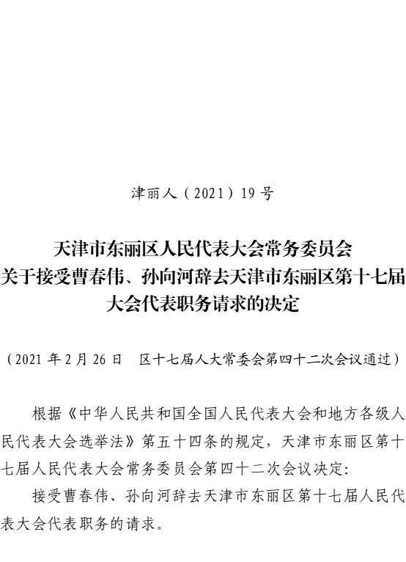关于印发《天津市东丽区人民代表大会
常务委员会免职名单》的通知

区人民检察院：
现将天津市东丽区第十八届人民代表大会常务委员会第四次会议于2022年6月29日通过的任免名单印发你们，特此通知。

天津市东丽区人民代表大会常务委员会
2022年6月29日

天津市东丽区人民代表大会常务委员会
免职名单

（2022年6月29日 东丽区第十八届人民代表大会常务
委员会第四次会议通过）

免去徐士章的天津市东丽区人民检察院检察员职务。

